Tres hermosas novenas a María

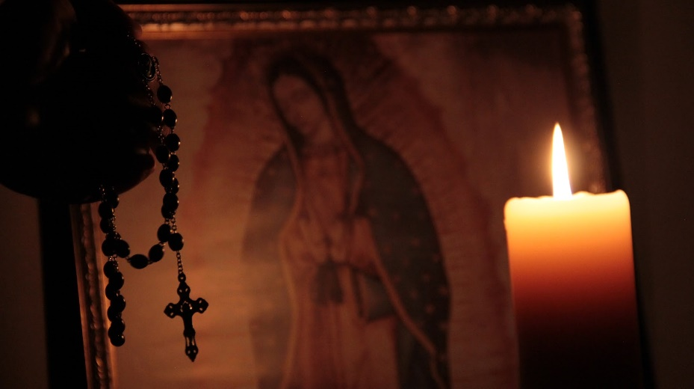

Las novenas son esas oraciones que se extienden a lo largo de nueve días. Al contrario de una oración jaculatoria, movimiento espontáneo del alma en un momento dado, la novena se inscribe en el tiempo:
-Tiempo de espera de una merced, reconociendo y aceptando que el tiempo de Dios no es el tiempo del hombre.
-Tiempo de conversión de nuestro corazón, dejando al Espíritu trabajar para recibir mejor el don de Dios.

A menudo asociada a una intención particular, nuestra oración -renovada cada día durante nueve días- se vuelve continua; ése es, por otra parte, el símbolo de las velas de novena que arden durante nueve días.

Las novenas son a menudo una oportunidad para pedir la intercesión de un santo o de la Virgen María. Existen numerosas novenas a la Madre de Cristo que, con dulzura, nos acompaña en este camino de esperanza y fe que es la oración y que deposita nuestras peticiones y sufrimientos a los pies de su Hijo.

Por ejemplo:
-La novena a María que desata nudos. Esta hermosa novena, popularizada gracias al Papa Francisco, permite entregar a María un nudo de nuestra vida. Ya sea de naturaleza emocional, material, espiritual, María sabrá desatarlo. (¡Únanse a la gran novena a María que desata nudos que tendrá lugar del 8 al 16 de enero de 2021 en Hozana y entréguenle ese nudo que les impide disfrutar la verdadera libertad!)

-La novena a la Inmaculada Concepción; este tiempo de oración prepara tradicionalmente a la fiesta de la Inmaculada Concepción del 8 de diciembre ¡pero nada impide realizar esta novena en cualquier otro momento del año!

-La novena a Nuestra Señora de la Medalla Milagrosa. Esta novena retoma, entre otras, la invocación que María le enseñó a Santa Catalina Labouré : “Oh María sin pecado concebida, orad por nosotros que a vos recurrimos” La Virgen María, durante sus apariciones en la Calle del Bac, en París, le recordaba que estaba dispuesta a hacer llover las mercedes sobre los que se las pidieran.

